Инструкция к расчету 62 (dcch62 версия 1.7)

1. Введение

В данной инструкции описывается интерфейс программы «Доп. расчет 62» и описываются ключевые моменты использования данного ПО.
Программа предназначена для анализа хроматограмм полученных при помощи ПО Хромос. При анализе хроматограмм происходит определение фракционного состава методом газовой хроматографии согласно одному из следующих нормативных документов: ГОСТ Р 56720-2015, ГОСТ Р 54291-2010, ASTM D 2887-2013. Определяется распределение компонентов по диапазону температур кипения.
Для начала работы необходимо ознакомится с ГОСТ Р 56720-2015, ГОСТ Р 54291-2010, ASTM В 2887-2013.

2. Установка

После запуска установочного файла достаточно следовать инструкциям мастера установки. Вид установочного окна приведен на рисунке 2.1. По окончанию установки на рабочем столе появится ярлык программы: «Доп Расчет62» .

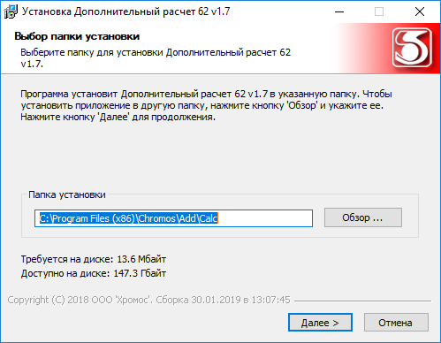
Рис 2.1

Установочный файл можно скачать по адресу указанному в конце инструкции.

3. Интерфейс программы

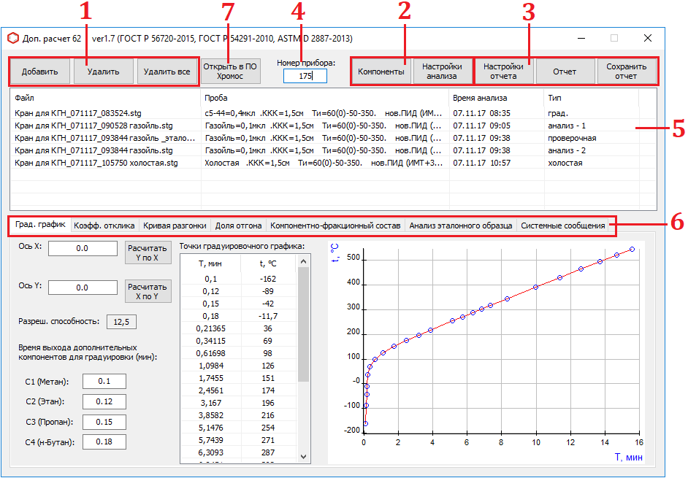
Рис 3.1

На рисунке 3.1 приведен вид основного окна, где:
- набор кнопок управления списком хроматограмм;
- набор кнопок настройки программы;
- набор кнопок формирования отчета;
- поле задания номера прибора;
- список открытых хроматограмм;
- набор вкладок;
- кнопка просмотра хроматограмм.

Перечисленные элементы будут описаны в ниже идущих разделах.

4. Открытие и удаление хроматограмм

Для добавления файлов хроматограмм для расчета используются кнопка «Добавить» (Рис 4.2) . При нажатии этой кнопки открывается диалог открытия хроматограмм (рис 4.2).
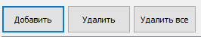
Рис 4.1

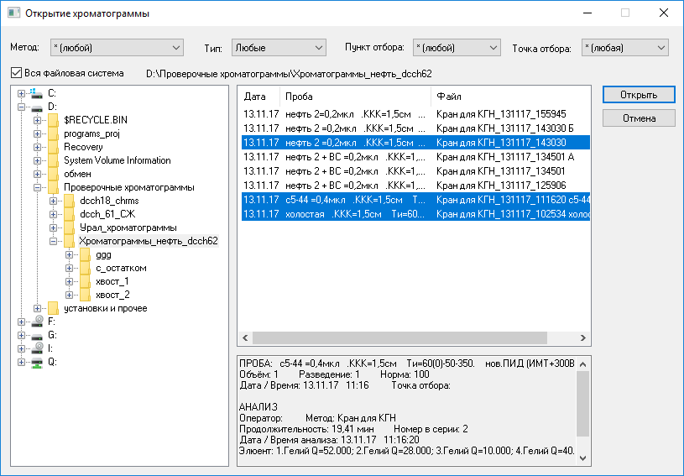
Рис 4.2

Используя кнопку клавиатуры «ctrl» или «schift» можно выбрать несколько файлов одновременно, после выбора нужных хроматограмм нажать кнопку открыть. Выбранные хроматограммы отобразятся в списке открытых хроматограмм основного окна (Рис 4.3).
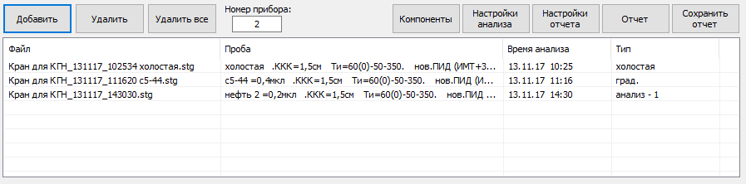
Рис 4.3
Что бы удалить хроматограммы из списка открытых файлов используются кнопки: «Удалить все» и «Удалить» (рис 4.1), а также кнопка клавиатуры «Delete». При нажатии кнопки «Удалить все» будет полностью очищен список файлов и очистятся все результаты расчетов. При нажатии кнопки «Удалить» или «Delete» будут удалены выбранные хроматограммы.
Пути к градуировочной, холостой и тестовой (т.е. стандартного образца) хроматограммам сохраняются в реестр, потому после закрытия и повторного открытия из списка будут исключены все хроматограммы кроме перечисленных.
Одновременно открыты могут быть:
- Градуировочная хроматограмма. - 1шт;
- Холостая хроматограмма. - 1шт;
- Хроматограмма эталонного образца -1шт;
- Проверочная хроматограмма -1шт;
- Хроматограмма анализа - 3шт;
- Хроматограмма анализа с внутренним стандартом — 3шт.

В зависимости от метода, выбранного в настройках, и полученных результатов, для работы может требоваться разное количество хроматограмм . О нехватке каких-либо хроматограмм можно узнать во вкладке «Системные сообщения».
Для минимального расчета необходимо открыть градуировочную, холостую и, хотя бы 1 анализируемую хроматограмму.
Просмотреть открытые хроматограммы можно в ПО Хромос выбрав нужные хроматограммы в списке открытых файлов и нажать кнопку «Открыть в ПО Хромос» либо совершив двойной щелчок мышью по нужной хроматограмме.

5. Настройка программы

Для задания настроек влияющих на расчеты существует 2 диалоговых окна («Компоненты» и «Настройки анализа» рис 5.1 и 5.2), которые открываются при нажатии кнопок «Компоненты» и «Настройки анализа».

5.1 Окно «Компоненты»

В данном окне можно редактировать удалять или создавать компоненты, с которыми будет работать программа.
После установки в списке будет 50 компонентов с С1 по С44. Данные компоненты удалять или редактировать поле «Имя» нельзя так как внутри программы существует привязка к этим компонентам и их числу. Удалять можно компоненты, которые были созданы в процессе работы.
Для редактирования компонента необходимо 2 раза кликнуть мышкой по нужному полю, после чего ввести необходимое значение. Редактируемые компоненты будут помечаться зеленым цветом при условии, что компонент не имеет других цветовых меток.
Добавить компонент можно соответствующей кнопкой «Добавить компонент». После добавления компонента он будет помечен желтым цветом и иметь незаполненные поля. При добавлении новых компонентов важно заполнить поля «Доп. Имя» и «Масс. коэф. чувств.», остальные поля можно заполнять по желанию или по необходимости. Задаваемые или редактируемые имена не должны дублироваться!
Удалить компоненты можно только при помощи кнопки «Удалить компонент(ы)» после чего компоненты будут помечены красным или удалены сразу если они имели желтую метку (только что созданы). Как говорилось ранее компоненты с 1 по 50 удалить нельзя.
После завершения работы с данным окном при нажатии «ОК» все совершенные действия будут сохранены и цветные маркировки исчезнут. При нажатии «Отмена» все действия совершенные после открытия окна «Компоненты» будут отменены и цветовые маркировки также исчезнут.
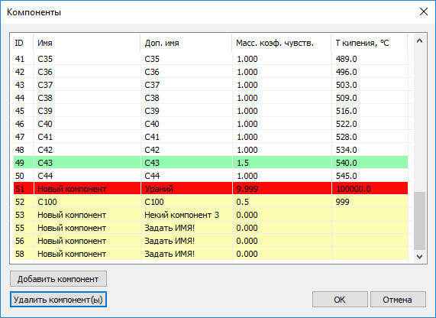
Рис 5.1

Добавление новых компонентов имеет значение если их массовый коэффициент чувствительности не равен 1 или если компонент необходимо исключить из расчета фракционного состава. Для исключения какого-либо пика из расчета, необходимо имя этого пика добавить в компоненты, а коэффициент чувствительности задать равным нулю.

5.2 Окно «Настройка анализа»

В данном окне задаются основные настройки, влияющие на расчеты:
- Переключатель «Метод для расчета»
Данным переключателем задается метод, по которому будут проведены расчеты и показаны результаты анализов.
- Поле ввода «Шаг отгона пробы»
В данном поле пользователь задает интервал доли отгона, в соответствии с которым будет размечена хроматограмма (можно задать число от 0,1 до 100). Значение шага задается в % масс. По умолчанию шаг соответствует таблице 3 ГОСТ Р 56720-2015. Нажатие кнопки «Сбросить шаг отгона» возвращает шаг к значению по умолчанию.
- Поля ввода «Масса внутр. стандарта, г» и «Масса пробы, г»
Данные поля доступны служат для ввода массовых характеристик пробы по ГОСТ Р 56720-2015 п.14.2.2 или по ГОСТ Р 54291-2010 п.12.2.3 в зависимости от выбранного метода. Значения вводятся в граммах.
- Поля ввода «Начало разметки фракций» и «Шаг разметки фракций»
Задают температуру начала разметки хроматограммы на фракции и шаг разметки. Величины задаются в градусах Цельсия. До температуры начала расчета фракций на хроматограмме будут выделятся индивидуальные пики размеченные и идентифицированные предварительно в ПО «Хромос».

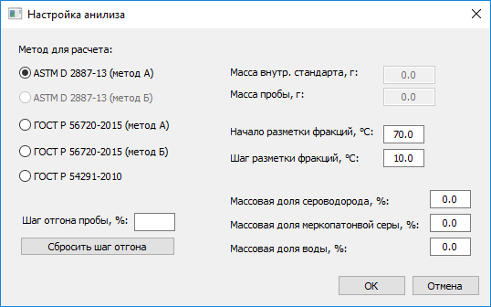
Рис 5.2

- Поля ввода массовых долей компонентов.
Данные поля служат для ввода массовых долей компонентов, которые могут определяться другими методами (ГОСТ Р 56720-2015 п.14.4.3, формула 9). Значения вводятся в % масс.
После окончания настройки при нажатии «ОК» произойдет пересчет согласно новым настройкам. При нажатии «Отмена» настройки не будут установлены и не будет произведен перерасчет.

6. Описание вкладок

6.1 «Град. график»
В данной вкладке отображается информация о градуировочном графике и дополнительные настройки градуировочного графика в виде полей ввода времен выхода компонентов (в минутах), рис 6.1.
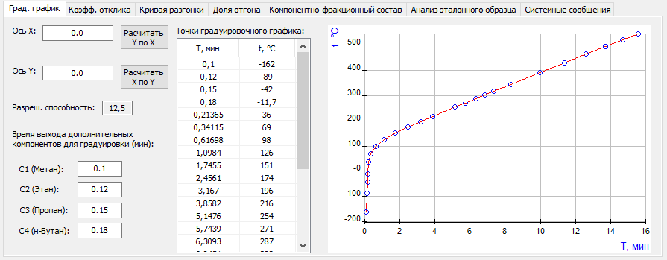
Рис 6.1
Поля ввода «Ось X» и «Ось Y» служат для дополнительного ручного расчета значений по градуировочному графику. Для получения значения по одной из осей нужно ввести данные в необходимое поле и нажать кнопку расчета напротив этого поля.
Текстовое поле «Разреш. способность» отображает значение разрешающей способности капиллярной колонки рассчитанной по ГОСТ Р 56720-2015 п.8.3, при несоответствии данного значения ГОСТ во вкладке «Системные сообщения» появится сообщение об ошибке.
Поля ввода «Время выхода дополнительных компонентов для градуировки (мин)» служат для расширения диапазона градуировочного графика. По ГОСТ Р 56720-2015 п.9.3 градуировочного графика используется смесь компонентов с С5 по С44, а анализируемые хроматограммы чаще всего содержат компоненты с температурой кипения ниже чем у С5, что не дает провести часть расчетов. Поэтому была добавлена возможность расширения градуировочного графика за счет введения дополнительных компонентов вручную. Времена выходов соответствующих компонентов можно взять из анализируемой хроматограммы предварительно обработанной в ПО Хромос.
Таблица «Точки градуировочного графика» отображает координаты точек по которым был построен градуировочный график. На графике точки таблицы отображены в виде пустых синих кругов.
При двойном клике мышкой по графику открывается окно с графиком которое можно открыть во весь экран и рассмотреть более детально (рис 6.2). Так же график отображенный в отдельном окне интерактивный, то есть при щелчках мыши по графику выводятся координаты щелчка соответствующие градуировочному графику.

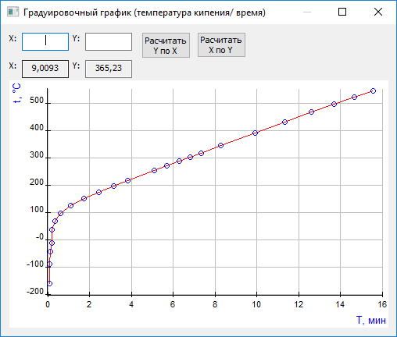
Рис 6.2

6.2 «Кривая разгонки»

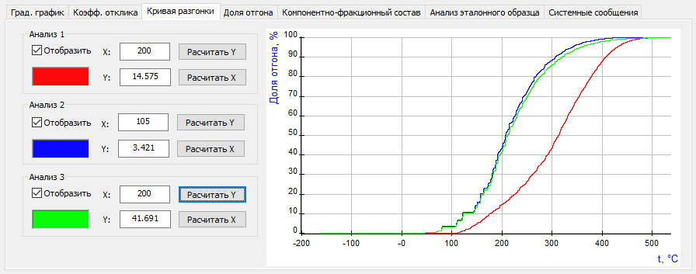
Рис 6.3

Данная вкладка содержит график зависимости доли отгона от температуры кипения и группы настроек графиков соответствующих анализов (до 3 шт.) рис. 6.3. Двойным кликом мышкой по графику открывается окно с графиком которое можно открыть во весь экран и рассмотреть более детально (рис 6.4).

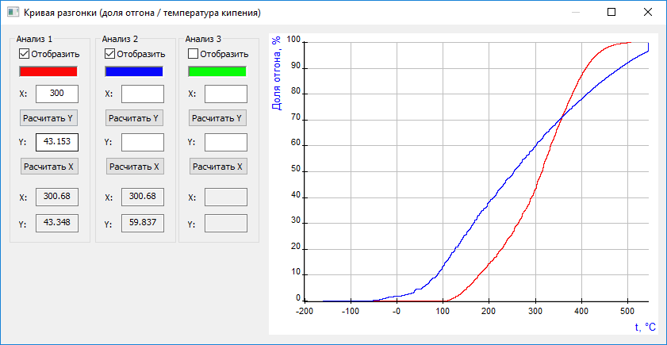
Рис 6.4
  - «Коэфф. Отклика»
Вкладка содержит результаты расчета коэффициентов отклика (ASTM В 2887-2013).
6.4 «Доля отгона»
Данная вкладка содержит результаты расчета доли отгона пробы.
6.5 «Компонентно-фракционный состав»
В данной вкладке содержится информация о компонентно-фракционном составе пробы.
6.6 «Анализ эталонного образца»
В данной вкладке содержится информация о сравнении данных долей отгона
типового этолонного образца партии №2 и проверочной пробы.
6.7 «Системные сообщения»
В данной вкладке содержатся сведения об ошибках, сообщения с предупреждениями о каком-либо несоответствии или невозможности выполнения расчетов в связи с отсутствием у данных и т.д.

8. Распознавание хроматограмм
Для правильного расчета хроматограммы в зависимости от их типа должны содержать в паспорте следующие названия :
  - #градуировочная – хроматограмма анализа калибровочной смеси углеводородов С5-С44
  - #холостая – хроматограмма, полученная без ввода пробы при тех же условиях, что и анализ
  - #эталон – хроматограмма анализа стандартного образца газойля, имеющего паспорт доли отгона
  - #анализ – хроматограмма анализа пробы без добавления внутреннего стандарта
  - #стандарт – хроматограмма анализа пробы с добавлением внутреннего стандарта
  - #проверочная — хроматограмма с известным содержанием углеводородов от C5 до C44.

7. Формирование отчета
Перед формированием отчета необходимо задать настройки отчета, данные настройки задаются в окне вызываемом кнопкой «Настройки отчета» (рис. 7.1). Настройки заданные в этом окне сохраняются в реестр и не требуют постоянной перенастройки.
Получить результаты расчетов можно путем формирования отчета, для это есть 2 кнопки: «Отчет» и «Сохранить отчет». При нажатии кнопки «Отчет» формируется отчет и открывается в браузере. При нажатии кнопки «Сохранить отчет» формируется отчет и открывается окно для сохранения файла. Файл сохраняется в формате html и может быть открыт браузером.
По умолчанию имя файла имеет вид:

Report62_1032018_114811.html
Где:
Report62 - отчет 62 (имя программы);
1032018 - 1.03.2018г;
114811 - 11:48 и 11сек;
.html - формат файла.

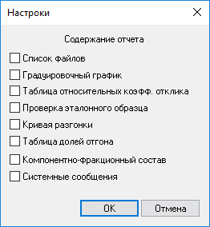
Рис 7.1

Установочный файл, тестовые хроматограммы и применяемые стандарты (ГОСТы) можно скачать по адресу:
http://kb.has.ru/ /soft:доп_расчёт_62

